1. В Сморгони 75 пар станцевали на городской площади «Майский вальс». Мероприятие прошло в День Независимости Беларуси в рамках областной акции «Вальс Победы». Участие в нём приняли и работники КУП «ЖРЭС».
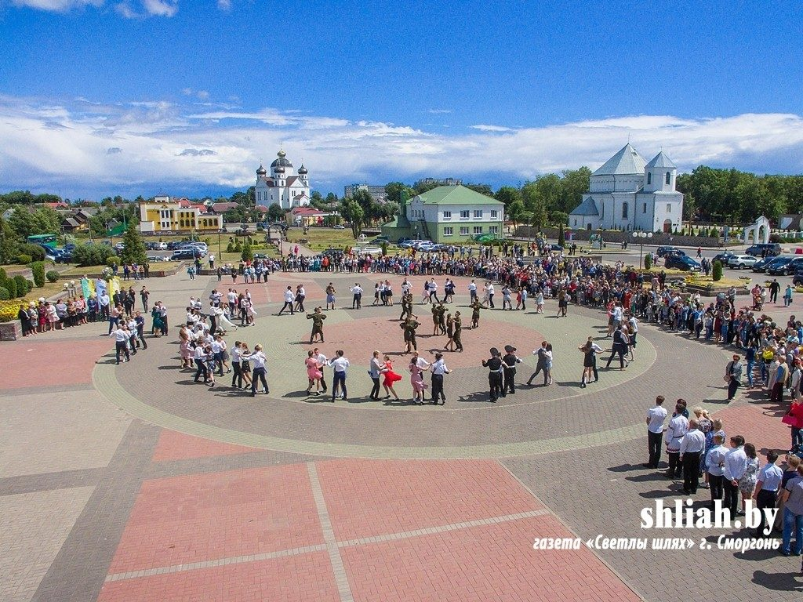

2. Ежегодно в главный праздник нашей страны мы не только поздравляем друг друга, но и приходим к тем, кто добывал нашу свободу ценой собственных жизней. В этом году жители Сморгони, как всегда, принесли цветы к Вечному огню, к памятнику погибшим воинам и партизанам, а затем отправились на митинг памяти к мемориальному комплексу «Переправа». «Переправа» для главного митинга была выбрана не случайно, мы помним и чтим это место, где начиналась оборона Сморгони. В праздничных мероприятиях также приняли участие руководитель и работники КУП «ЖРЭС».
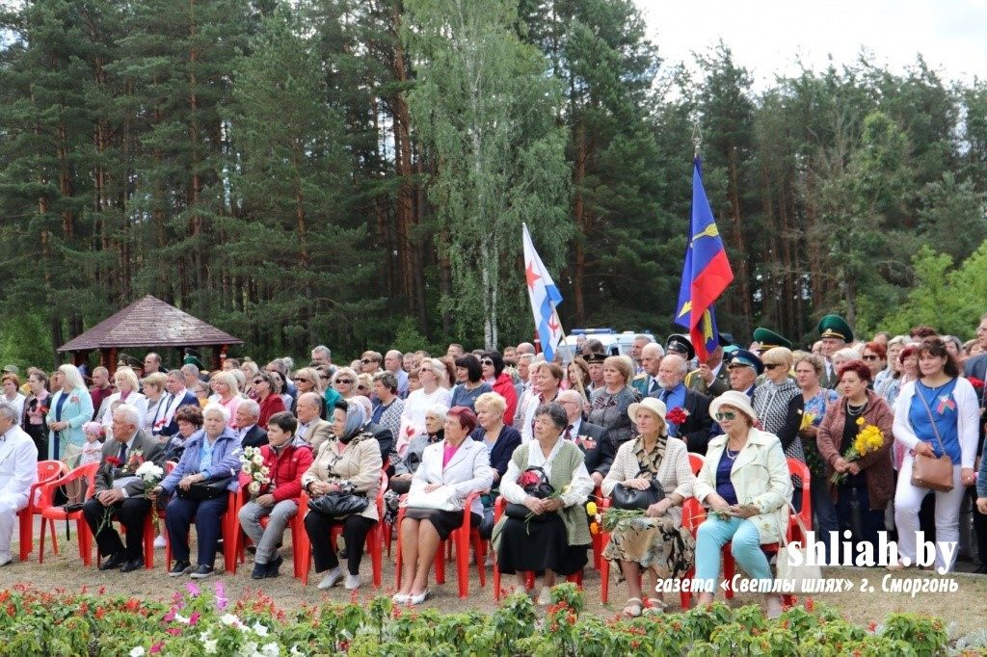
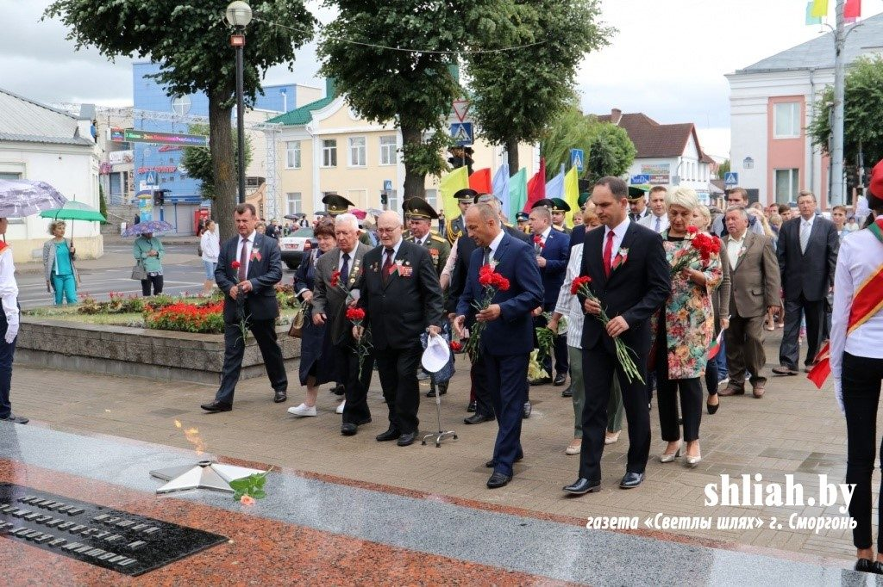

3. 3 июля на пирсе в городском парке прошел районный спортивный праздник «Плавание на чем попало», организованный райкомом БРСМ и отделом идеологической работы и по делам молодежи Сморгонского райисполкома. Участие в соревнованиях, которые были посвящены Дню Независимости Республики Беларусь и 75-летию освобождения Беларуси от немецко-фашистских захватчиков, приняли три команды – представители агрегатного завода, ЖРЭСа и ЖКХ.
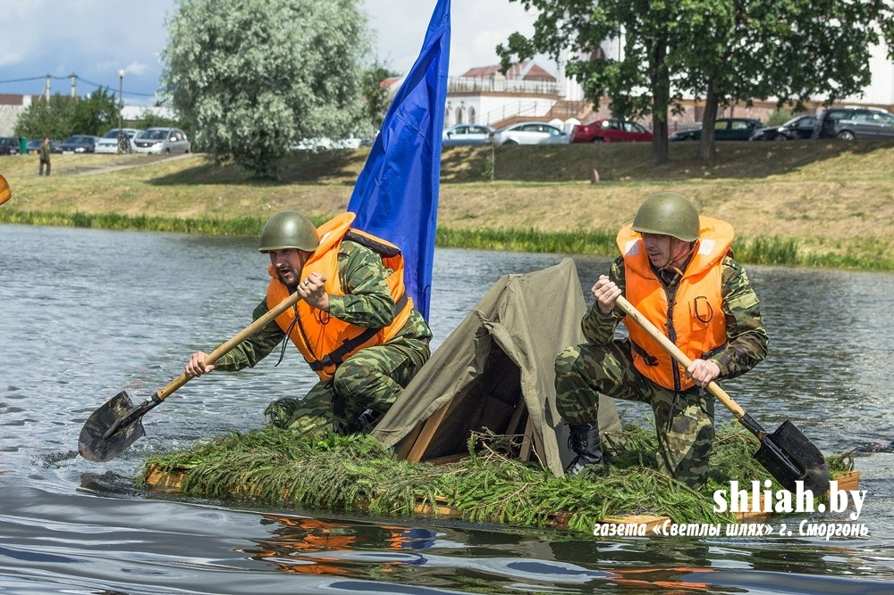В номинации «Лучшее представление команды» победила наша команда!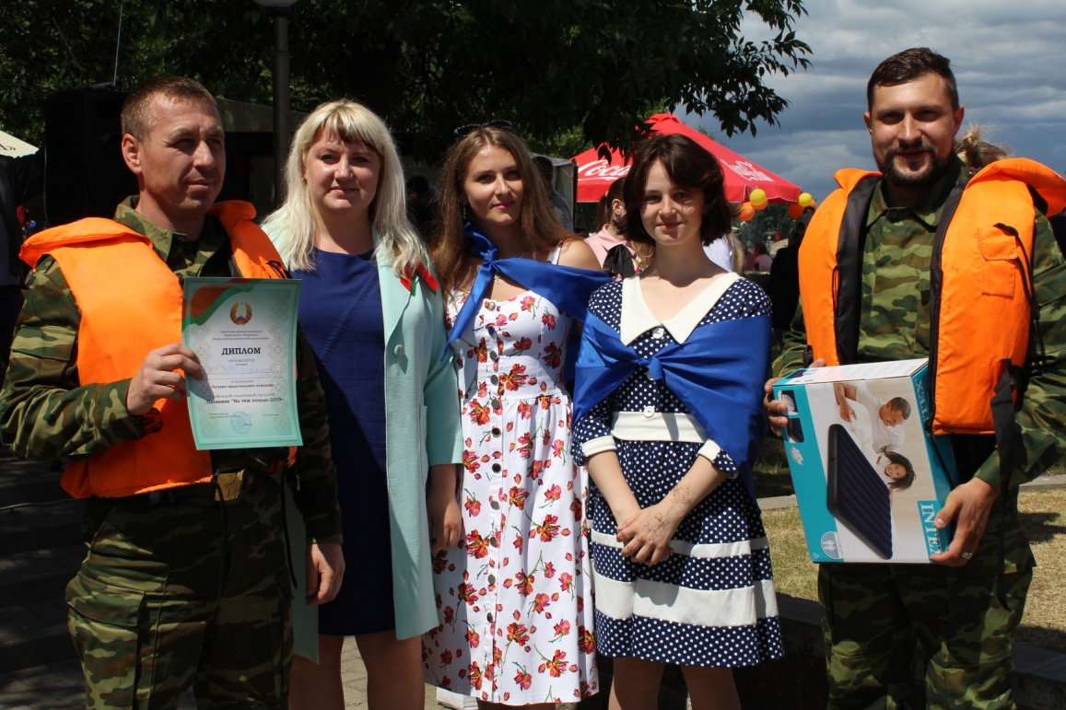

4. На центральной площади города прошла патриотическая акция «Звезда памяти».
Вечером сморгонцы с зажженными лампадами на центральной площади Сморгони выложили очертание 5-метровой звезды. Участие в этом мероприятии приняли и представители КУП «ЖРЭС».
